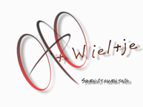
Nieuwsbrief ‘t Wieltje 24 juni 2021

Uitnodiging voor de Algemene Vergadering

Beste leden,

We nodigen jullie uit op de Algemene Vergadering 2021 van WTC 't Wieltje Kortenberg VZW.

Deze zal doorgaan op : vrijdag 9 juli 2021 om 19u00

op de locatie van : Scott Sportech Benelux N.V.
Karel Van Miertstraat 7
3070 Kortenberg

agenda :
- welkomstwoord
- goedkeuring van de gewijzigde statuten
- goedkeuring van de jaarrekening en de begroting
- plannen voor de rest van het huidige fietsseizoen
We voorzien drank en hapjes.

Gelieve te laten weten of je aan deze vergadering zult deelnemen (met hoeveel personen).

Vriendelijke groeten,

Het bestuur

